Modal verbs - động từ khuyết thiếu là gì?
Modal verbs được coi là động từ bất quy tắc và dùng để bổ nghĩa cho động từ chính trong câu, do đó, sau modal verbs, động từ chính thường giữ nguyên không chia.
Các động từ khuyết thiếu được sử dụng nhiều nhất hiện nay là Can, Will, May, Should, Must, Used to.
Modal verbs được sử dụng diễn tả mục đích và ngữ nghĩa của câu, bao gồm khả năng, sự cho phép, bắt buộc, cần thiết, dự đoán, yêu cầu,… .
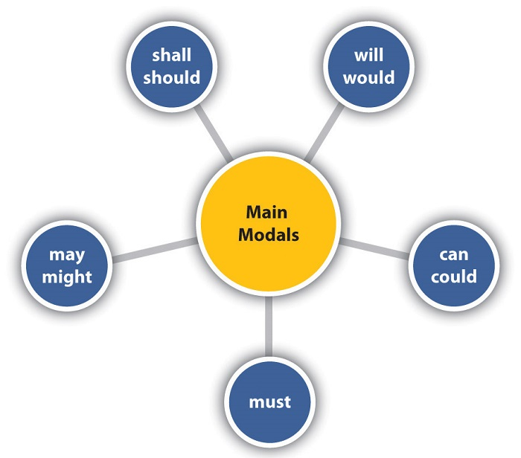
Những Modal verb thường gặp
Động từ khuyết thiếu thường đứng trước động từ chính trong câu để diễn đạt khả năng, xác suất, sự chắc chắn, hoặc xin phép, đề nghị… Trong một số trường hợp, động từ khuyết thiếu sẽ đứng trước ‘have + P_{II}’ để diễn đạt một khả năng có thể xảy ra trong quá khứ.
Các động từ khuyết thiếu chính bao gồm:
can | could
may | might
shall | should
will | would
must
Đặc điểm Modal verbs
- Luôn phải có một động từ nguyên mẫu theo sau
e.g. : I must be at home before curfew. (Tôi phải có mặt ở nhà trước giờ giới nghiêm)
- Không bao giờ thay đổi hình thức theo chủ ngữ
Các động từ bình thường phải thêm -s hay -es nếu chủ ngữ là danh từ số ít, nhưng động từ khiếm khuyết thì không thay đổi hình thức.
e.g. : My brother can drive the car. (Anh trai tôi có thể lái xe)
Như ta có thể thấy ở ví dụ trên, động từ khiếm khuyết can không thay đổi hình thức, cho dù chủ ngữ có là số ít hay số nhiều đi nữa.
- Khi phủ định thì không cần trợ động từ mà chỉ cần thêm "not" trực tiếp vào phía sau
Ta có thể so sánh 2 ví dụ sau:
e.g.1 : He lies to his friends. → He does not lie to his friends. (mượn trợ động từ to do)
e.g.2 : He should lie to his friends. → He should not lie to his friends. (không cần trợ động từ)
- Khi đặt câu hỏi thì không cần trợ động từ mà chỉ cần đảo động từ khiếm khuyết ra trước chủ ngữ
Ta có thể so sánh 2 ví dụ sau:
e.g.1 : He speaks English. → Does he speak English?
e.g.2 : He can speak English → Can he speak English?
- Không có các dạng V-ing, V-ed, to Verb
Khác với những động từ bình thường, động từ khiếm khuyết chỉ có một dạng duy nhất là dạng nguyên mẫu.
Ví dụ: động từ khiếm khuyết must không có dạng musting, musted hay to must.
Chức năng Modal verbs
Cùng tìm hiểu một số động từ khuyết thiếu thông dụng với cách dùng chi tiết dưới đây.
 | Cách dùng | Ví dụ
Should | - Đưa ra giải pháp  - Đưa ra quan điểm  - Nghĩa vụ không quá bắt buộc | Governments should impose higher taxes on carbon emissions.  More environmental education should be introduced in schools.
May/ might | · dự đoán khả năng một việc xảy ra ở hiện tại  · dự đoán khả năng một việc xảy ra ở hiện tại  - lập luận thận trọng (academic tone). | Artificial intelligence may replace certain types of jobs in the future.  Automation might increase unemployment rates.
must | · diễn đạt khả năng một việc xảy ra ở hiện tại là gần như chắc chắn.  · bắt buộc phải làm gì đó  must not = bắt buộc không được làm gì đó | Immediate action must be taken to combat climate change.  Governments must invest in renewable energy.
can | Dùng để nói về effects & possibilities. | Social media can negatively affect teenagers' mental health.  Online learning can increase access to education.
Would | - sự việc sẽ xảy ra sau một thời điểm trong quá khứ  - thói quen trong quá khứ  - hữu ích trong bài giải pháp hoặc điều kiện ngầm. | Investing in public transport would reduce traffic congestion.  If governments provided better infrastructure, more people would use bicycles.
Trên thực tế, trong bài thi ta không cần sử dụng nhiều đến các công dụng cho phép, xin phép, yêu cầu, hay mời lịch sự của động từ khuyết thiếu.
(could have, would have, should have, might have, must have)
 | Cách dùng | Ví dụ
could have | đã có khả năng làm được trong quá khứ, nhưng vì một lí do nào đó mà lúc đó đã không làm vậy | · I could run faster. à Lúc trước tôi có thể chạy nhanh hơn, còn bây giờ thì tôi không chạy nhanh hơn được)  · I could have run faster. à Tôi (đáng lẽ ra) đã có thể chạy nhanh hơn, nhưng vì một lý do nào đó mà lúc đó tôi đã không chạy nhanh hơn
should have | đáng lẽ ra đã phải làm gì đó | Governments should have regulated the banking system more strictly. (Chính phủ đáng lẽ ra phải quản lý hệ thống ngân hàng chặt chẽ hơn)
might have | phỏng đoán một việc đã có thể xảy ra rồi | The policy might have caused unintended consequences.(Chính sách này có thể gây ra những hậu quả không lường trước)
must have | phỏng đoán một việc gần như chắc chắn đã xảy ra | The company must have ignored environmental regulations (Công ty này chắc chắn đã thờ ơ những quy định về môi trường)
would have | Diễn tả: một điều đã có thể xảy ra trong quá khứ nếu điều kiện khác đi, nhưng thực tế đã không xảy ra.  Lưu ý: có thể gặp trong câu điều kiện loại 3 | If governments had invested in renewable energy earlier, pollution levels would have decreased significantly.  (Nếu chính phủ đã đầu tư sớm hơn vào năng lượng tái tạo, mức độ ô nhiễm đã giảm đáng kể rồi.)  => Đây là câu điều kiện loại 3

Viết lại câu sử dụng modal verbs phù hợp
- People need to reduce plastic waste to protect the environment.
→ ....................................................................
- It is necessary to take immediate action to combat global warming.
→ ....................................................................
- Social media has the potential to harm teenagers' mental health.
→ ....................................................................
- If the government invested more in public transport, traffic congestion decreased.
→ ....................................................................
- It is possible that AI replaces many jobs in the future.
→ ....................................................................

